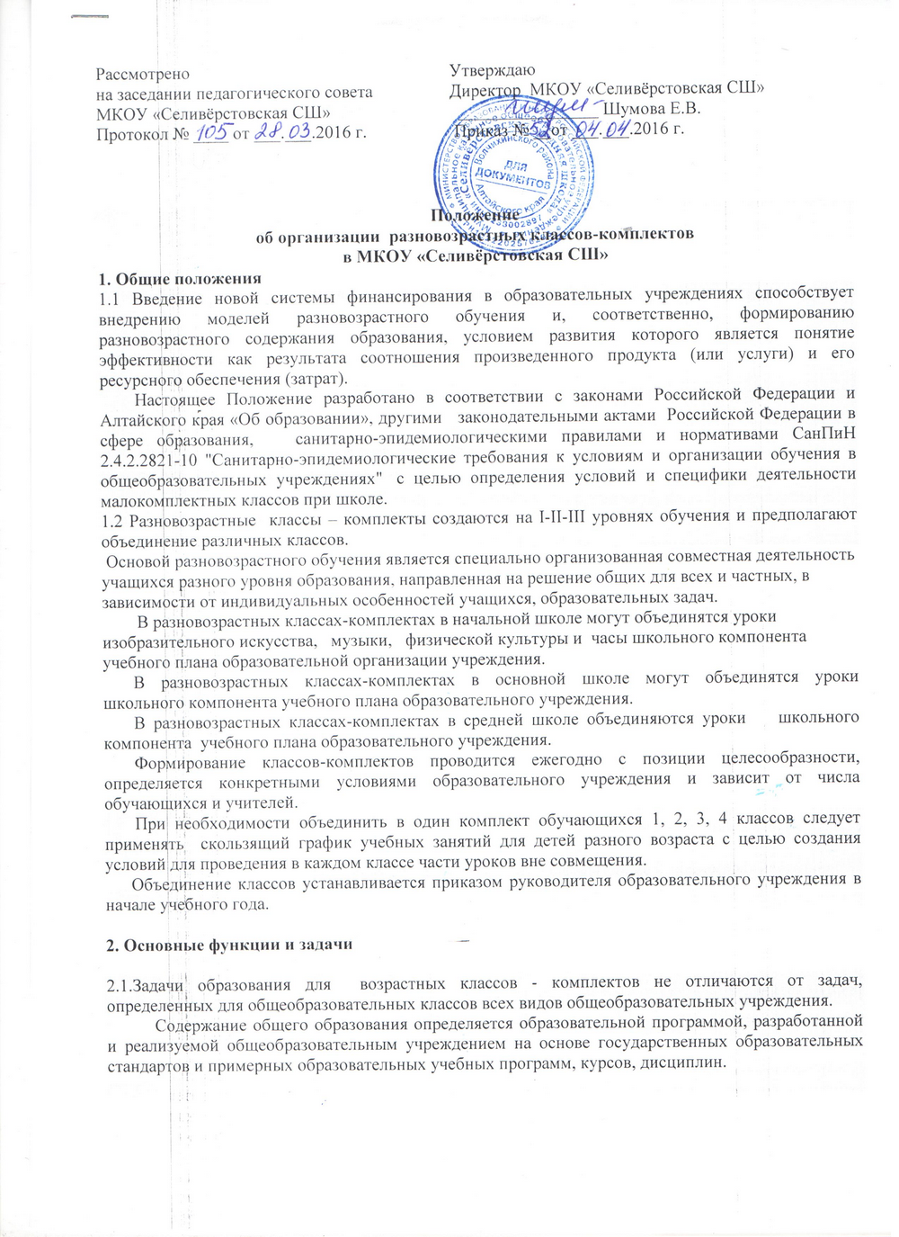2.2.В разновозрастных классах допускается образовательный процесс по интегрированным программам обучения.

3. Организация образовательного процесса
3.1. Организация разновозрастного обучения осуществляется по учебному плану, образовательной программе, разработанным и утвержденным школой самостоятельно.
3.2. Основной организационной формой разновозрастного обучения являются учебные занятия с обучающимися разных классов по одному предмету. Занятия организуются на постоянной основе по утвержденному расписанию.
3.3. Для проведения занятий в разновозрастных классах используются учебные помещения и учебное оборудование, соответствующие санитарно-гигиеническим требованиям и нормам, позволяющие организовать мобильную в пространстве индивидуальную, парную, коллективную учебную деятельность обучающихся.
3.4. На занятиях используются разнообразные способы организации совместной деятельности обучающихся, определяемые содержанием занятия:
- на протяжении всего занятия (на всех его этапах),
- отдельных этапах занятия,
- ситуативно.
3.5. При организации обучения в разновозрастном классе учитель:
- разрабатывает тематическое планирование;
- отбирает организационные, методические, дидактические и другие материалы в соответствии с содержанием обучения.
3.6. Общий контроль качества обучения в разновозрастной группе осуществляет администрация школы.
3.7.Перевод обучающихся, освоивших в полном объеме образовательную программу учебного года, в следующий класс и итоговая аттестация обучающихся, освоивших общеобразовательные программы основного общего образования, осуществляются в порядке, установленном для всех видов общеобразовательных учреждений и в соответствии с нормативными документами Министерства образования и науки Российской Федерации.
Оформление и выдача документов государственного образца об уровне образования осуществляется в порядке, едином для всех общеобразовательных учреждений, и в соответствии с нормативными документами Министерства образования и науки Российской Федерации.

4. Управление образовательным процессом
4.1. Управление разновозрастным обучением осуществляется на принципах единоначалия и самоуправления.
4.2. Непосредственное управление осуществляет директор школы (далее - директор).
Директор:
- разрабатывает концепцию организации разновозрастного обучения с учетом особенностей школы;
- организует подготовку кадров по работе в разновозрастных группах;
- утверждает расписание занятий в разновозрастных группах;
- утверждает рабочие программы учителей, работающих в разновозрастных классах;
- обеспечивает учебным оборудованием и программно-методическими материалами;
- осуществляет контроль качества образования обучающихся;
- стимулирует творческую активность педагогического коллектива по овладению методикой разновозрастного обучения.

4.3. Директор школы несет ответственность перед обучающимися и их законными представителями за качество условий организации образовательной деятельности и уровень образовательной подготовки обучающихся в соответствии с государственным образовательным стандартом общего образования.
4.4. Программно-методическое обеспечение разновозрастного обучения осуществляет педагогический совет школы.
Педагогический совет:
- участвует в разработке и утверждении концепции организации разновозрастного обучения с учетом особенностей школы;
- вносит предложения по повышению профессионального уровня педагогических кадров, работающих в разновозрастных классах;
- рассматривает вопросы организационного и методического обеспечения разновозрастного обучения;
- обобщает опыт учителей по организации разновозрастного обучения;
- участвует в оценке результатов обучения и воспитания обучающихся.

5. Финансирование образовательного процесса
5.1. Оплата труда учителей в разновозрастных классах производится исходя из учебного плана школы.
Могут производиться доплаты стимулирующего характера в соответствии с Положением школы.

6.Ведение документации

6.1.На каждый класс педагоги ведут отдельный классный журнал, классный руководитель - документацию (личные дела).
6.2.Учитель по каждому предмету на каждый класс составляет рабочую программу, календарно-тематическое планирование на год, которые являются основой планирования текущей педагогической деятельности учителя.
6.3.Классный журнал является главным документом учителя и заполняется соответственно программе каждого отдельного класса.

